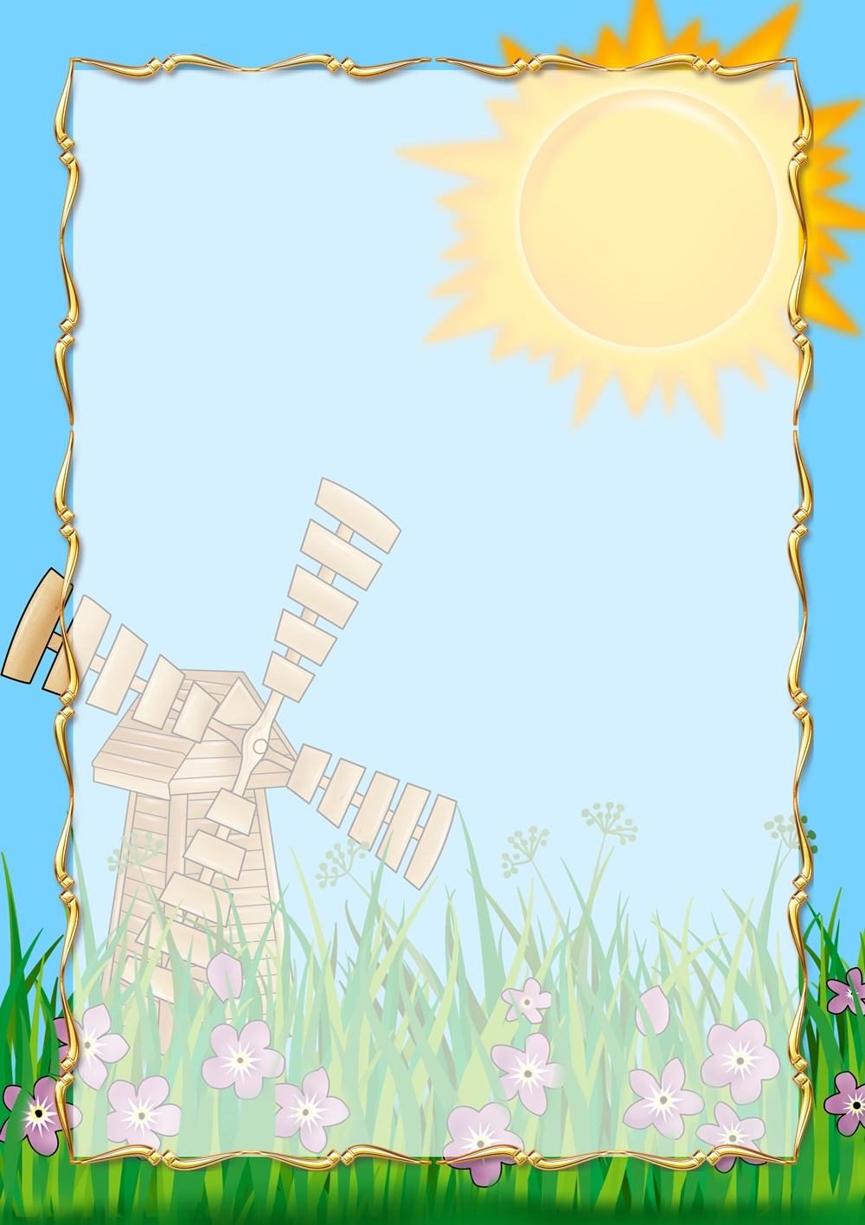

Наиболее распространенными считаются инфекции верхних дыхательных путей.

К таким заболеваниям принято относить ринит, синусит, аденоидит, тонзиллит, фарингит, ларингит. Все эти недуги вызываются вирусами. И сопровождаются всем знакомыми симптомами: болью в горле, насморком, кашлем, повышением температуры. А грипп – еще и головными и мышечными болями и ознобом. Эти симптомы развиваются в течение одного-двух дней после того, как ребенок был в контакте с заболевшим. Дети дошкольного возраста чаще всего заражаются ­ОРВИ в детских садах, торговых и развлекательных центрах, а иногда и дома – от простуженных родителей. Ведь вирусы передаются достаточно легко:

* по воздуху, если вы оказались поблизости с чихающим или кашляющим человеком;
* после простого рукопожатия с заболевшим (или совместной игры – в случае с детьми);
* при соприкосновении с предметами личной гигиены носителя вируса.

Именно поэтому так важна профилактика респираторных заболеваний как перед началом сезона ОРВИ, так и когда он начался. Часто первая волна ОРВИ приходится на середину сентября. Чуть позже поликлиники заполняются пациентами, получившими осложнения из-за недолеченных простуд, – с ангинами, синуситами, отитами. Это время – пик очередей к врачам, взятия больничных листков, скупки всех «целительных» медикаментов. Но болезни можно избежать, если следовать простым, но разумным правилам:

1.Будьте примером для малыша.

Не ленитесь делать вместе с ним зарядку, обтирайтесь влажным полотенцем – тоже вместе!

2.Не кутайте ребенка, одевайте его по погоде. Вспотевший ребенок быстро переохлаждается и заболевает.

3.За месяц до наступления сезона простуд можно пройти курс приема иммуномодулирующих средств на основе женьшеня, эхинацеи или другого «природного лекаря». Это повысит сопротивляемость организма малыша к вирусам в детском коллективе.

4.Принимайте витаминные комплексы. Главное их дейст­вие должно быть направлено на укрепление иммунитета ребенка. Основные витамины для вас сейчас – С, А, Е, D.

5.В сезон эпидемий промывайте нос ребенка после возвращения из людных мест растворами на основе морской соли.

6.Чаще проветривайте квартиру (особенно комнату малыша), чаще мойте руки, чаще проводите в доме влажную уборку.

7.Организуйте правильное питание. Рацион ребенка должен содержать как можно больше витаминов и минеральных веществ, антиоксидантов. Где их взять? Они присутствуют в овощах, фруктах, рыбе, кисломолочных продуктах и чистой питьевой воде.